-CÓDIGO: PC067 -DESTINO: ISLA MARGARITA -TIPO DE PROGRAMA: SALIDAS CONFIRMADAS
-AEROLINEA: CONVIASA -VIGENCIA: HASTA AGOTAR STOCK - FECHA DE VIAJE: 1 – 4 NOVIEMBRE

PUNTOS POR PASAJERO: - ACTUALIZADO: 19 SEPTIEMBRE 2018

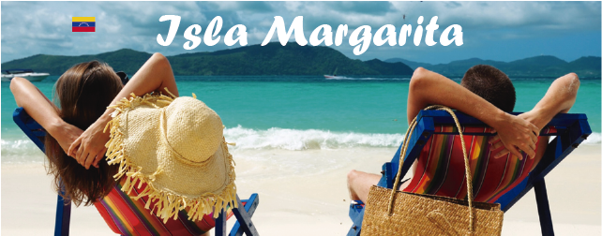

ISLA MARGARITA FERIADO NOVIEMBRE
4 DIAS / 3 NOCHES

INCLUYE:

- Boleto aéreo GYE – PMV – GYE vía CONVIASA (VUELO DIRECTO).
- Traslados aeropuerto - hotel – aeropuerto.
- 03 (TRES) noches de alojamiento en hotel de su elección en Isla Margarita.
- SISTEMA ALL INCLUSIVE.
- Desayunos, almuerzos, cenas, snacks, selección de bebidas nacionales alcohólicas y no alcohólicas dentro de hoteles.
- Tour de compras centros comerciales Sambil y Costa Azul
- NUEVO: CITY TOUR COLONIAL CON CASTILLO PAMPATAR
- Full Day Isla Coche: Catamarán, servicio de transporte hotel – muelle – isla – muelle – hotel, animación y música, toldos y sillas en la playa
- Tasas e impuestos aéreos.
- IVA mayorista y de agencias.

SALIDAS
NOVIEMBRE
1 – 4

NO INCLUYE:

- Otros servicios no especificados en el programa.
- Seguro de viaje.
- Suplemento pasajero viajando solo (consultar).
- Gastos de índole personal.

PRECIOS REGULARES POR PERSONA:

HOTELES | FORMAS DE PAGO | TPL | DBL | SGL | CHD (6-12)
SUNSOL ISLA CARIBE  Hab. Premium | REGULAR | 786 | 792 | 844 | 701
 | DESC. EFECTIVO | 739 | 744 | 794 | 659
HESPERIA PLAYA EL AGUA  Hab. Premium | REGULAR | 786 | 786 | 828 | 701
 | DESC. EFECTIVO | 739 | 739 | 779 | 659
HESPERIA ISLA MARGARITA / EDEN CLUB (SOLO ADT)  Hab. Standard / Premium Plus (EDEN CLUB) | REGULAR | 808 | 808 | 856 | 712
 | DESC. EFECTIVO | 759 | 759 | 804 | 669

POLÍTICAS DE CANCELACIÓN:
- Reserva sujeta a confirmación con hotel y operadores.
- Pago total 15 días antes de la salida de vuelo, posterior a esto se dará de baja la solicitud si no existe 100% de valor indicado.
- Pago total inmediato en caso que solicitud de reserva sea próximo a la fecha de viaje.

POLÍTICAS DE PAGO:
- USD300 de abono para garantizar reservas. Pago completo 7 días después de generada la reserva.
- Consultar intereses para diferido con tarjetas.
- Vouchers de servicios serán generados una vez se pague la totalidad del programa.

NOTAS IMPORTANTES:
- Comisión para la agencia USD30 por pasajero.
- TARIFA INFANTES SOLO IMPUESTOS USD 399.00 NETOS.
- No incluye almuerzo en tour de compras.
- Tarifas sujetas a cambios sin previo aviso.
- Hoteles sujetos a disponibilidad de cupos.
- Bono USD10 por persona solo adulto.

HOTELES
- Tarifas sujetas a cambios sin previo aviso.
- Precios solo en efectivo.

¡Gracias por preferirnos!

